
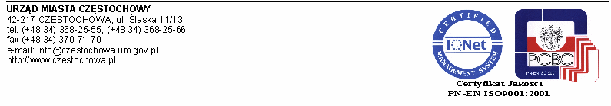

SM.I.0058-1/08 Częstochowa, dnia 3 stycznia 2008 roku

Szanowna Pani
Izabela Nowak
Radna
Miasta Częstochowy

Szanowna Pani Radna,
W nawiązaniu do interpelacji Pani Radnej w dniu 28.12.2007 roku w sprawie sprawozdania z działalności Straży Miejskiej, ilości nakładanych mandatów, rodzaju wykroczeń za jakie nałożono grzywny w postępowaniu mandatowym uprzejmie informuję, że ze względu na złożoność i szeroki zakres prac niezbędnych do wykonania przy opracowaniu rocznego sprawozdania z działalności Straży Miejskiej za miniony rok kalendarzowy oraz w związku z dodatkowymi danymi, o które Pani Radna prosi – nie ma możliwości na przekazanie Pani w/w informacji w terminie 14 dni przewidzianych statutem Rady Miasta Częstochowy. Sprawozdanie oraz dodatkowe informacje przekażę Pani Radnej w miarę możliwości do 21 stycznia 2008 roku.
Straż Miejska w Częstochowie jedynie część swojej działalności archiwizuje elektronicznie, stąd sporządzenie wykazów, o jakich np. mowa w interpelacji Pani Radnej jest czasochłonne i wymaga kierowania do tego typu pracy dodatkowych osób.
Z poważaniem
Zastępca Prezydenta
Miasta Częstochowy
(-) mgr inż. Zdzisław Ludwin

Otrzymują:
- adresat,
- Biuro Rady Miasta Częstochowy,
- Wydział Organizacyjny Urzędu Miasta Częstochowy,
- a/a.

